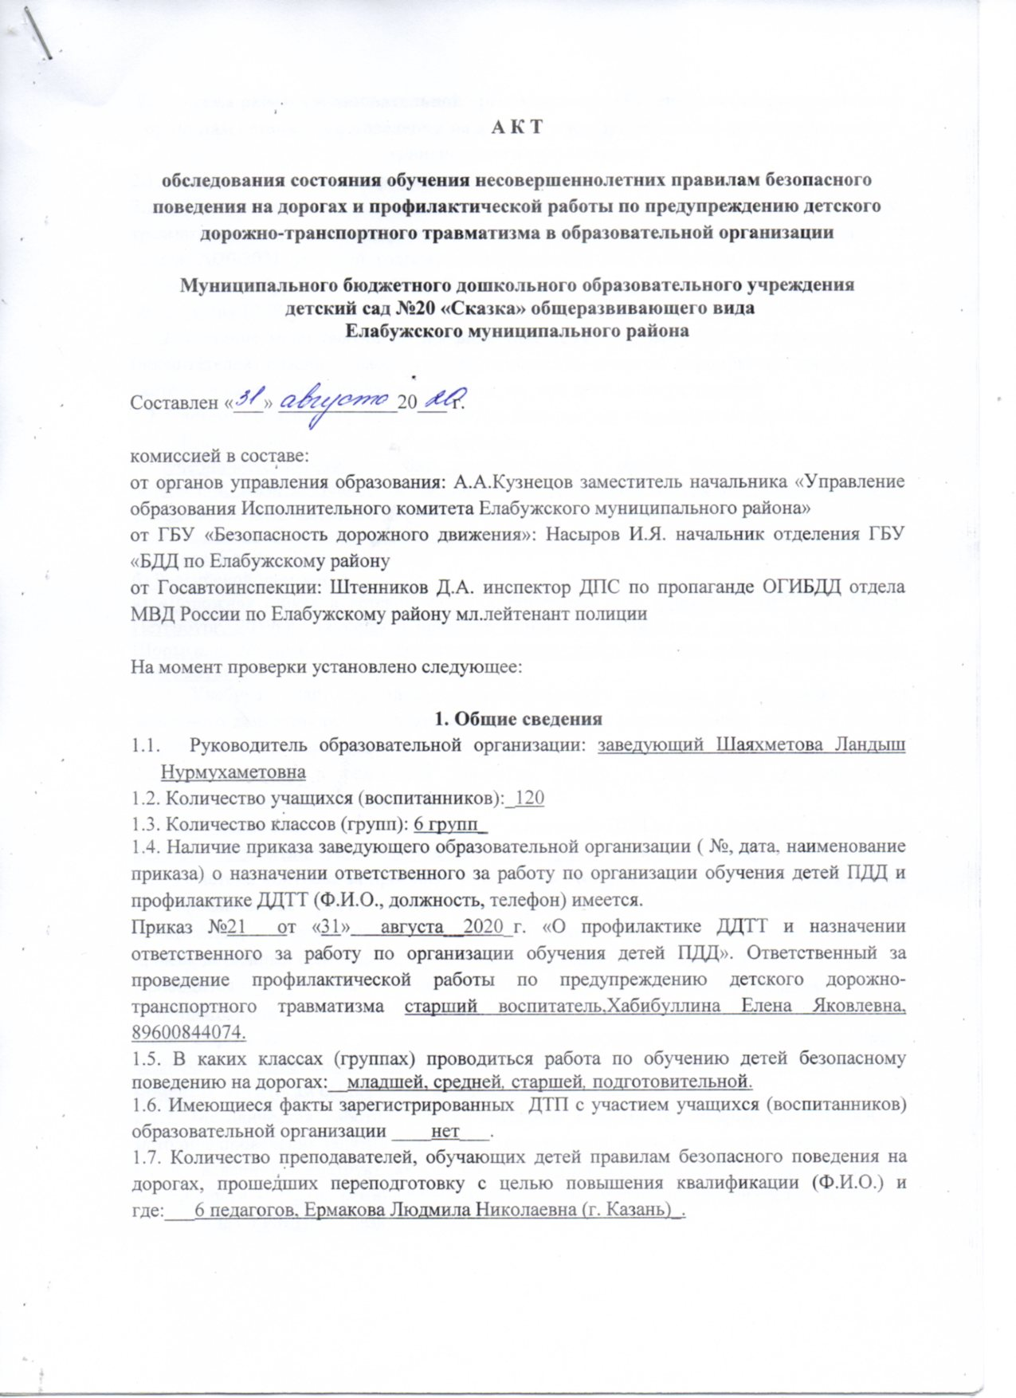

2. Система работы образовательной организации по обучению несовершеннолетних правилам безопасного поведения на дорогах и предупреждению детского дорожно-транспортного травматизма:
2.1. Система планирования профилактической работы:
2.1.1. Наличие комплексного межведомственного плана мероприятий по профилактике травматизма и гибели несовершеннолетних в дорожно-транспортных происшествиях на новый 2020/2021 учебный год(имеется/не имеется), кем утвержден, с кем согласован (Управление образования, ОГИБДД, ГБУ «БДД»):_имеется, утвержден Управлением образования ЕМР._
2.1.2. Наличие мероприятий по профилактике ДДТТ в планах работы преподавателей (воспитателей) каждого класса (группы) имеется/не имеется, мероприятия проводятся в системе, в различных формах организации детской деятельности. имеется
2.2. Система обучения несовершеннолетних безопасному поведению на дорогах:
2.2.1. Программно-методическое обеспечение:
А) учебно-методические пособия, разработанные в рамках Концепции обеспечения безопасной жизнедеятельности на дорогах в Республике Татарстан; «Обучение детей дошкольного возраста правилам безопасного поведения на дорогах» Казань. 2008г.; «Цикл занятий для детей дошкольного возраста по обучению правилам безопасного поведения на дорогах», Казань, 2008г.;
б) Российской программе;
в) «Дорожная азбука в детском саду» Хабибуллина Е.Я. (Детство – ПРЕСС,г. Санкт-Петербург, 2019г); «Беседы о правилах дорожного движения с детьми 5-8 лет» Т.А. Шорыгина. Москва, 2009г.; «Безопасная дорога твоего детства» методическое пособие ЕМР, 2015г. .
2.2.2. Учебный план: Организация образовательного процесса по обучению правил дорожного движения осуществляется в соответствии с перспективным планом в каждой возрастной группе (имеется/не имеется) _имеется_.
2.2.3. Интеграция в режимные моменты: Работа осуществляется в совместной деятельности воспитателя с детьми.
2.2.4. Обучение ведется (количество часов на изучение ПДД в год) в группах: ___старший возраст – 37 занятий в год, подготовительный возраст – 37 занятий в год_.
2.2.5. Система контроля за профилактической работой (наличие в журналах учета работы по профилактике ДДТТ контрольных отметок администрации образовательной организации, рассмотрение данных вопросов на педагогических советах, производственных совещаниях, тематические проверки, контрольные срезы)
Проводится _4___ раза в год. Объект контроля: _ младшей, средней, старшей, подготовительной.
2.2.6. Формы контроля: календарные планы организации образовательного процесса, основная образовательная деятельность, и образовательная деятельность в режимных моментах. По итогам составляется аналитическая справка.
2.2.7. Методическая работа с педагогическими кадрами (семинары, инструктажи по методике проведения занятий и массовых мероприятий, открытые занятия, периодичность их проведения)___инструктажи- 3 раза, консультации на ведение образовательной деятельности – 2 раза, семинары – 1 раз, открытые мероприятия с представителями по пропаганде ОГИБДД – 2 раза.
2.2.8. Наглядные и дидактические материалы, имеющиеся в образовательной организации (плакаты по ПДД, плакаты оказания первой помощи пострадавшим в ДТП, дидактические игры, видеоматериал и т.д) (имеется/отсутствует)___имеется____.
2.2.9. Как осуществляется работа с юными нарушителями ПДД и их родителями (пешеходами, велосипедистами и т.д) __проводятся профилактические беседы, педагогический состав выносит консультации на родительские собрания и усиливается объем образовательной деятельности, создаются совместные буклеты и памятки.
2.2.10. Ежедневные пятиминутные бесед – напоминания о соблюдении правил безопасного поведения на дорогах _ ______проводятся_________.
2.2.11. Наличие у учащихся начальных классов в дневниках индивидуальных схем безопасного пути «дом-школа-дом» и Памятки юного пешехода и пассажира __памятки имеются, располагаются на информационных стендах групповых помещений и в уголках ПДД .
2.2.12. Применение световозрающих элементов на верхней одежде учащимися (воспитанниками)___имеется______________________________________

Анализ условий по организации и проведению профилактической работы по ПДД выявил отсутствие: ___дорожной разметки на территории МБДОУ, ввиду плохого состояния асфальтового покрытия .

3. Создание условий в дошкольной образовательной организации для проведения профилактической работы по профилактике ДДТТ
3.1. Наличие отряда ЮИД в образовательной организации, классы, количество человек, руководитель (при наличии подшефной работы отряда ИЮД с воспитанниками дошкольной организации указать ДОУ), какая работа проводиться отрядом ЮИД __функционирует отряд «Юных ЮИДовцев», ведущих свою деятельности с группой младшего возраста.
3.2. Наличие уголка, кабинета по безопасности движения: имеется кабинет «Островок Безопасности»_
3.3. Кабинет по безопасности дорожного движения (имеется/отсутствует)___имеется____,
3.4. Уголок по безопасности (имеется/отсутствует)_имеются___________
3.5. Наличие уголков по безопасности в классах (группах) (их оснащенность и функциональность)___уголки ПДД имеются, оснащение _используется воспитанниками в постоянном режиме._
- для родителей имеется
3.6. Методическое и наглядно-дидактическое обеспечение содержания образования (методические рекомендации, разработки, наглядные пособия, игры, атрибуты, дополнительная литература (соответствие современным требованиям) (имеется/отсутствует)______имеются_____.
3.6. На сайте образовательной организации(имеется/отсутствует)страничка по ПДД, где представлен разнообразный материал (нормативные документы федерального, муниципального уровней и локальные акты; консультации для родителей, рекомендации для педагогов, сценарии досугов и других мероприятий с детьми и родителями; материалы для детей)____имеется_.
3.7. Наличие подписки на газет и журналов по ПДД _____имеется____
3.8. Наличие площадки для практических занятий по ПДД, дорожных знаков, электрофицированных светофоров, тканевый пешеходный переход, жилеты со световозвращательной полоской, переносных перекрестков, велосипедов и т.д. (перечислить наличие имеющегося материала): электрический светофор с пешеходным переходом – 2 шт; обучающий игровой комплекс «Букварь пешехода»; настольно – напольная игра «Азбука дорог»; комплекс стоек «Дорожные знаки»; доска магнитно – маркерная «Дорожные правила пешехода»; игра «Это надо знать» «Дети и дорога»; Велосипеды – 5 шт; самокат – 1 шт; четырехсторонний перекресток- 2 шт; комплект тематических магнитов «Дорожное движение и инфраструктура» и «Дорожные знаки»; игровой комплект «жилет накидка»; настольные игры – 25 шт.; специальный транспорт;

Анализ условий по организации и проведению профилактической работы по ПДД выявил отсутствие: _______замечаний нет_.

4. Совместная работа образовательной организации
ОГИБДД и родителями.
4.1. Наличие паспорта дорожной безопасности , размещение его на сайте образовательной организации: ___________имеется________.
4.2. Имеется схема безопасного маршрута движения детей ______имеется_____.
4.3. Формы совместной работы образовательной организации и ОГИБДД, ГБУ «БДД»
-открытые мероприятия – 1 раз в квартал
-выступления на родительских собраниях – раз в квартал
- обучающие экскурсии – 1 раз в год

4.4. Формы работы с родителями.
-совместные праздники – раз в квартал
-обучающие памятки на информационных стендах – постоянно
-совместная деятельность с дошкольниками – раз в месяц
-создание совместных буклетов – раз в году
- анкетный опрос – раз в квартал

4.5. Совместные мероприятия, запланированные к проведению с ОГИБДД, ГБУ «БДД» в новом учебном году:___ Проведение тематической недели «Уроки мудреца - Светофора» 12 февраля 2021 год_
4.6. Участие коллектива образовательной организации (педагогического и детского) в районных, городских, областных мероприятиях, посвященных проблеме сохранения жизни и здоровья детей при участии в дорожном движении
Диплом III степени Республиканский конкурс «Зеленый огонек – 2014»;
Дипломы победителей конкурса детских рисунков «Я и дорога»
Диплом II степени на муниципальном этапе республиканского конкурса «Лучший воспитатель по обучению ПДД – 2014» Немтырева С.В.
Диплом II степени Республиканский конкурс «Зеленый огонек – 2016» (муниципальный этап);
Диплом I степени на муниципальном этапе республиканского конкурса «Лучший воспитатель по обучению ПДД – 2016» Немтырева С.В.
Диплом III степени Республиканский конкурс «Зеленый огонек – 2018» (муниципальный этап);

